Қазақ тілі мен әдебиеті пәні бойынша 6-сынып оқушысының өзіндік жұмысының жоспары
IΙΙ тоқсан
Сабақтың нөмірі: 7/26
Мақсаты: коммуникативтік жағдаят бойынша диалогке қатысушылар өзара түсінісіп, ойларын толықтырып отырады.

Ақпанның он жетісі
«Жібек жолы» романы

Оқылым.Жазылым
104-бет,1-тапсырма.Мәтінді түсініп оқып,сұрақтарға жауап беріңдер.

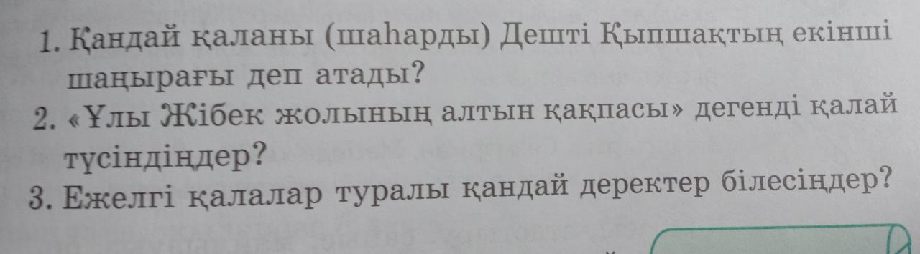

Жазылым
104-бет,2-тапсырма. Дүкенбай Досжан туралы қосымша мәліметтер жинаңдар.

дискрипторлар – сұрақтарға жауап береді;
-қосымша мәліметтер жинайды.

Кері байланыс: орындалған тапсырманы оқушы Kundelik.kzнемесе WhatsApp мобильді қосымшасы арқылы жібереді.
«Ахмет Жұбанов атындағы №5 ОМ МДШО» МКМ қазақ тілі мен әдебиеті пәнінің мұғалімі:
Танирбергенова Гулжанат Кураловна

